Invitasjon til Sommerturnering Innstranda Idrettslag

Tid 11. og 12.juni 2022
Sted Mørkvedlia Bodø
Arrangør Innstranda idrettslag IU gruppa

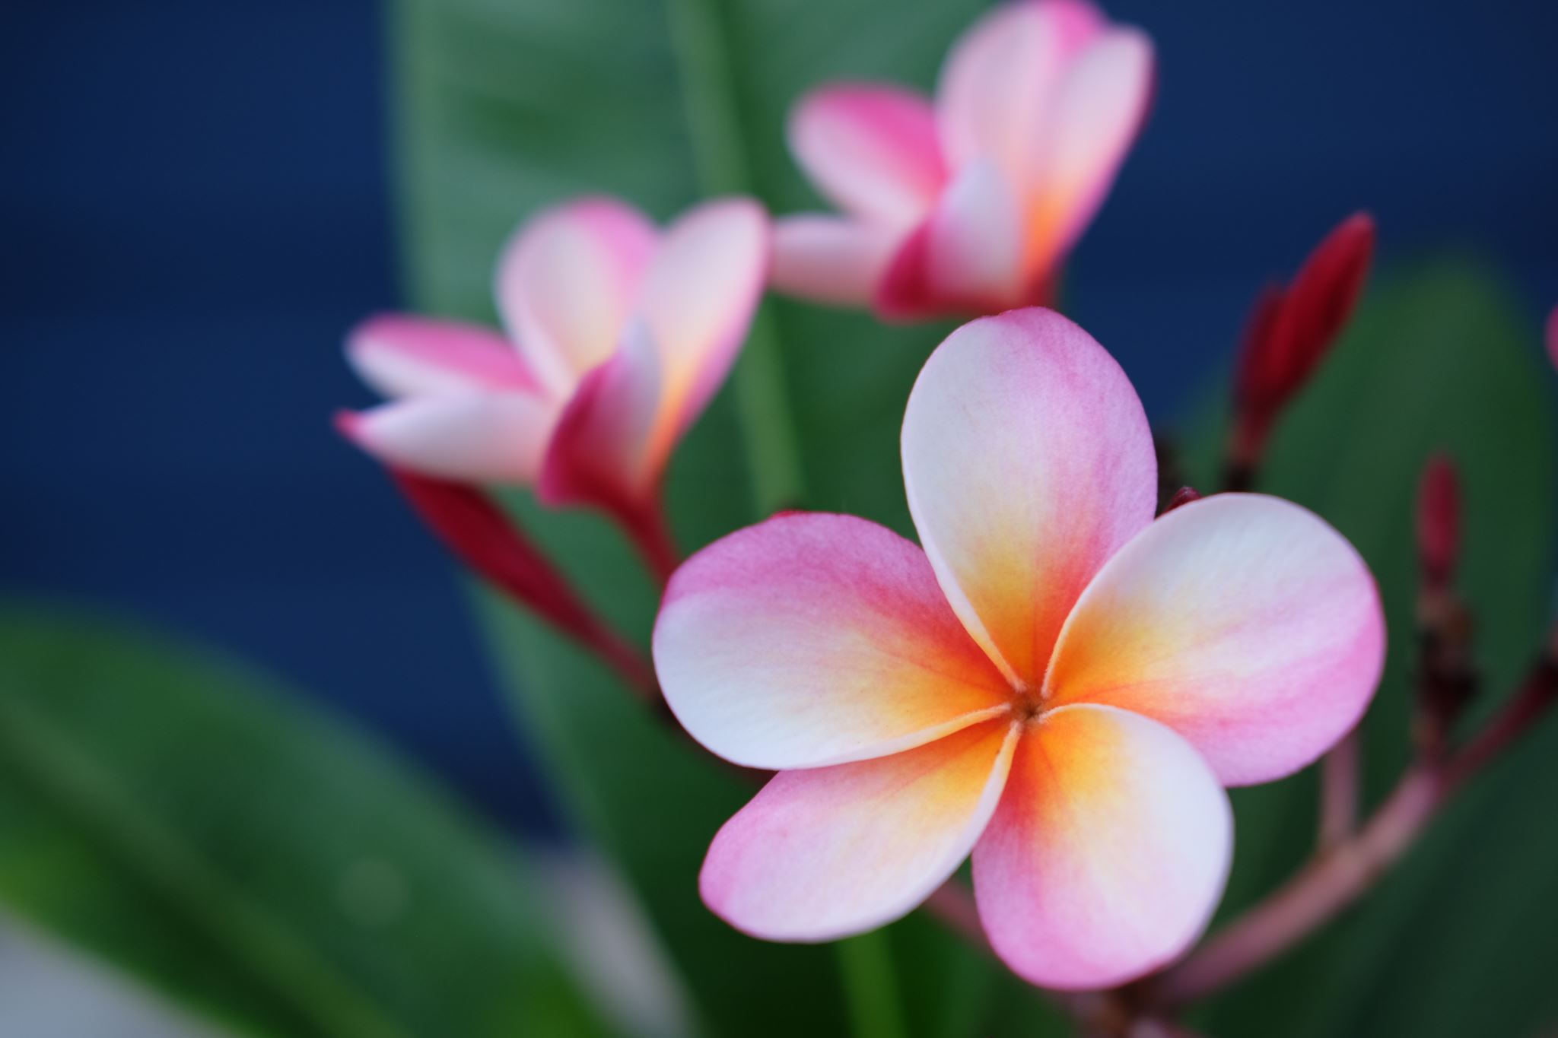

Idrettsutøvere på tilrettelagt idrett inviteres til Sommerturnering i fotball, boccia, teppecurling, svømming og friidrett. Det blir festmiddag i Mørkvedhallen og dans til levende musikk.
Arrangør er Innstrandens idrettslag, IU-gruppa
Fotball i klassene B, C, D. B og C er 7 spillere på lagene D 5 på hvert lag.
Svømming (bryst og fri 25 og 50 m) går lørdag.
Boccia, teppecurling og friidrett søndag.

Påmelding til Gunn Strand Hutchinson, tlf. 91338299 gunnhutch@gmail.com
Påmeldingsfrist: 1.april 2022.
Pris: Deltakeravgift kr. 350.- pr idrettsutøver.
Festmiddag: kr. 450.- pr person som deltar på middag og dans.
Innstranda sender fellesregning til det enkelte idrettslag
-----------------------------------------------------------------------------------------------------------------
Påmeldingsskjema:
Idrettslag og kontaktperson med tlf. og email:_______________________________________________________________________
Idrett dere vil delta på:___________________________________________________________________________
Antall som deltar på middag:______________
Noen som har matallergier:____________________________________________________________________

Navn på deltakere:

Navn på ledere som deltar:

Planlagt program:
Lørdag 11.juni:
09.00-10.00 Registrering i Mørkvedlia og ledermøte.
10.15-1025 Åpning
10.25-14.00 Fotball på kunstgressbanen Mørkvedlia
14.30-17.00 Svømming Mørkvedbadet
17.15 – 18.00 Ledermøte
19.00-23.00 Festmiddag og dans til levende musikk i Mørkvedhallen
Søndag 12.juni:
09.00 – 11.00 Friidrett
11.30 - 15.00 Boccia og teppecurling
15.00- 16.00 Ledermøte, evaluering og avslutning

